Авторская разработка тематического родительского собрания
«Читаем Аксакова вместе»
в 4 классе учителя начальных классов МБОУ Школы №13 г.о.Самара
Захаровой Надежды Михайловны
Традиции семейного чтения, или как вырастить читающего и мыслящего человека
Направленность : социо - психологическая
Цель собрания: создание условий для проявления познавательной активности родителей по средствам психолого- педагогического просвещения.
Задачи собрания:
- установить партнёрские отношения с семьёй каждого ученика;
- познакомит с новой технологией работы с книгой для приобщения ребёнка к чтению;
- познакомить с технологией составления синквейна;
- познакомить с интерактивным методом воспитания через участие и взаимодействие родителей и ребёнка.
Вид: психолого – педагогическое просвещение.
Форма проведения: образовательный квест.
Средства :
-презентация отрывка мультипликационного фильма «Аленький цветочек»;
-набор бумаги А-4;
-клей по количеству команд;
-ножницы по количеству команд;
-цветные карандаши или фломастеры каждой команде;
-набор карточек для создания книги по темам- книжка- инструкция;
-листовка советов библиотекаря каждому участнику собрания;
-пластилин;
Подготовительная работа: кроссворды учеников к сказке С.Т.Аксакова «Аленький цветочек»
Участники: родители и учащиеся класса.
Концепция
Литературное чтение — один из основных предметов в обучении младших школьников. Он формирует обще учебный навык чтения и умение работать с текстом, пробуждает интерес к чтению художественной литературы и способствует общему развитию ребёнка, его духовно-нравственному и эстетическому воспитанию.
Успешность изучения курса литературного чтения обеспечивает результативность по другим предметам начальной школы.
Почему современные дети не любят читать? Этот вопрос стал едва ли не определяющим в судьбе целого поколения. Проблема чтения становится государственной. На съезде Российского книжного союза в Москве было отмечено то, что Россия стремительно теряет статус самой читающей страны, наблюдается кризис российской культуры и литературы (по данным социального опроса), растет число россиян, не читающих книги, а 18% населения не имеют дома книг совсем! Ни одной! Современное общество заинтересовано в квалифицированном читателе, т.к. мы живем в условиях изобилия информации, поэтому извлечение нужной информации из текста и её преобразование становятся важнейшими умениями, без которых невозможно жить в обществе и достичь успехов.

Ход мероприятия

Радуйтесь каждому прочитанному слову ребенка,
понимая, что это действительно его маленькие победы.

этапы | цель | Инструментарий по достижению  цели | Раздаточный  материал | Деятельность  Родителей и учащихся | Планируемый  результат
Вводный  1.Мотива  ция к деятельности | Настрой на работу  Постановка проблемной ситуации | Словесное приветствие  - Здравствуйте, уважаемые родители! Очень рада Вас видеть на нашем собрании. Спасибо за ваше внимание к собственному ребенку, за желание сотрудничать с учителем. А начнем мы с вами работу с просмотра отрывка из мультфильма «Аленький цветочек». | Видео  презентация | Приветствие учителя. | Создание положительной атмосферы  Прогнозирование темы собрания
 |  |  |  | Смотрят фрагмент мультипликационного фильма «Аленький цветочек»
Основной  2. Актуализация | Постановка проблемной ситуации | Учебная дискуссия.  . - Скажите, пожалуйста, как мультфильм связан с нашим собранием?  - Правильно, на уроках чтения изучается то произведение.  -Вопрос для ответа «про себя» : приступил ли ученик к домашнему чтению без вашего вмешательства?  -Что можем мы сделать, чтобы вырастит читающего, а значит мыслящего человека? |  | Участие в дискуссии | Постановка проблемного вопроса перед каждым родителем
3. Новые знания | Познакомить с новыми формами работы над литературным произведе  нием | Рассказ учителя  -Уходит, теряется традиция семейного чтения, когда вся семья находила время собраться вместе и почитать интересную книгу. Обсудить её. Здесь заложена не только задача приобщить ребёнка к чтению, но и показатель заинтересованности взрослых в совместном чтении.  -Трудно оторвать не только ребёнка от компьютера, да и взрослых.  -Как быть? Компьютер НЕ ЗАМЕНИТ общения с родителями, НЕ ЗАМЕНИТ маминого тёплого слова, не погладит по голове, не прижмёт к себе.  - Хочу показать вам работу с книгой, которую мы попробовали с ребятами. Детям понравилась работа с современным названием «Квест- игра» в команда без передвижения. Но, главным условием участия в игре, было знание содержания сказки. |  | Получают информацию | Заинтересовать  проблемой
 | Инструктаж о проведении игры | Беседа-инструктаж  -Квест-игра проходит в команде. Делиться можно по-разному. Мы поделимся на пять команд по списку.  -Команды получают книжку-инструкцию. | (См. в приложении №1)  Команды родителей получают книжки-инструкции. | Делятся на пять команд по списку.  Читают инструкции и выбирают поручение. | Согласиться с составом команды.  Выбрать поручение «по душе».  Каждый может проявить себя.
 | Познакомить с новой технологией  критического мышления  «синквейн» | Педагогическое просвещение. Рассказ  -В работе одной группы встретиться задание с «синквейном».Что это такое?  -Это характеристика героя сказки в пяти строчках, составляется по 5 вопросам, отвечаем на первый вопрос одним словом, на второй- двумя словами, на третий -3 и т.д.  Вопросы:  1.Кто герой?  2.Какой он?  3.Действия героя в сказке?  4. Роль героя в событиях сказки?  5. Кто он, но вашему мнению? | Книжки- инструкции | Знакомятся с содержанием книжки – инструкции с целью поиска листа с синквейнами. Используют помощь учеников. | Использование  информации в домашней работе
4.Ход игры | Освоение новой технологии  «квест» | Интерактивная деятельность  Творческая  работа в группах.  Индивидуальная работа по поручениям. | Клей.  Ножницы.  Бумага А-4.  Цветные карандаши.  Фломастеры.  Пластилин.  Кроссворды учеников к сказке. | Работают над созданием книжки-малышки по заданиям. | Создание СВОЕЙ красочной авторской книжки-малышки.  Коммуникационных взаимодействий между игроками
5.Презентация продукта | Совместное  выступление | Технология : ситуация успеха.  - Настало время представить свою работу. Вы трудились, творили, старались. Теперь произведите впечатление на слушателей. Вы - лучшие! | Книжка-малышка | Выступление команды. Презентация нового книжного продукта | Командное участие в работе.  Показать, что все члены семьи будут полезны.
Заключительный | Подведение итога работы | Рефлексия (дискуссия, самостоятельная работа)  Оценка работы  - Коммуникационная - обмен мнениями и новой информацией между родителями и педагогом;  - Информационная - приобретение родителями нового знания;  - Мотивационная - побуждение родителей к дальнейшему расширению информационного поля;  - Оценочная - соотнесение новой информации и уже имеющихся у родителей знаний, высказывание собственного отношения. 5.оценка процесса. | Лист бумаги А-4 для записи ответов:  Чему научились?  Что можете ещё предложить? | Дают оценку своей деятельности.  Предлагают свои виды работы из семейного опыта.  Заполняют лист рефлексии. | Оказание практической помощи родителям, заинтересованным в успешном обучении детей, положительного климата в семейных взаимоотношениях.
Итог | Помощь практически  ми советами | Подарок  - На память о нашей работе получите листовки с советами психологов и библиотекарей о том, как вырастить читающего и мыслящего человека.  -Всего доброго. Спасибо за работу. | Листовка советов (см.в приложении №2) | Получают листовки  Благодарят детей за помощь, учителя за просвещение. | Дать практические советы от библиотекаря.

Приложение №1
к тематическому родительскому собранию
«Читаем Аксакова вместе»
в 4 классе учителя начальных классов МБОУ Школы №13 г.о.Самара
Захаровой Надежды Михайловны
Традиции семейного чтения, или как вырастить читающего и мыслящего человека
Книжка- инструкция команде №1
«Книга-сказка» с.1-6
УЧАСТНИКИ ГРУППЫ РАСПРЕДЕЛЯЮТ РАБОТУ:

поручение | фамилия
-раскрашивают ( 2 человека);
-вырезают и клеят ( 1 человек);
-работают с текстом книги (2 человека);
-оформляют обложку (1 человек);
-рассказывают о проделанной работе (1человек);
-руководит работой ( 1 человек)
-стараются и переживают (все);

Выполните задания по инструкции и у вас получится книжка

1.Страница 1.

Найдите правильную запись и приклейте на страницу жанр произведения, фамилию автора и название:

СКАЗКА ЦВЕТИК-СЕМИЦВЕТИК П. БАЖОВ

СКАЗКА АЛЕНЬКИЙ ЦВЕТОЧЕ П.ЕРШОВ

СКАЗКА АЛЕНЬКИЙ ЦВЕТОЧЕК С. АКСАКОВ

СКАЗКА КРАСАВИЦА И ЗВЕРЬ Жанна-Мари Лепренс де Бомон

2. На страницу 1 выбери правильно и помести портрет автора сказки

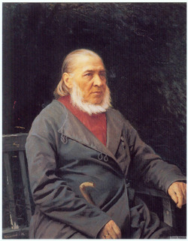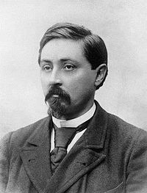

3. На страницу 2 наклей рисунки по сюжету сказки и подпиши к ним названия. Можно использовать текст сказки.

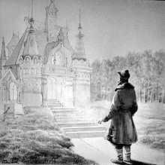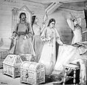

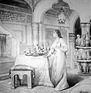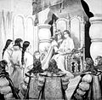

3.На страницу 3 размести текст и приготовься кратко пересказать

Это интересно:
Сказка «Аленький цветочек», известная в России с 1858 года благодаря писателю Сергею Тимофеевичу Аксакову, на самом деле намного старше и имеет множество двойников в других странах. Например, в Америке дети с удовольствием смотрят мультфильм студии «Дисней» под названием «Красавица и Чудовище» («Beauty and the Beast»). А еще раньше, в 1757 году Мари-Жанна Лепренс де Бомон во Франции записала одноименную сказку («La belle et la bête»), которую также слышал и другой собиратель народного творчества, Шарля Перро (Франция). Есть и другие, похожие по сюжету народные и литературные сказки, главная мысль которых: всегда нужно судить о человеке не по внешности, а по поступкам и по душевным качествам, и тогда добрые чудовища превратятся в прекрасных принцев. И не цветок, а любовь и верность сотворят чудеса. Кстати, Аксаков ни разу в сказке не назвал аленький цветочек волшебным, а лишь прекрасным!

4.Для 4 страницы есть загадка. Прочитай, отгадай.
Размести на странице текст загадки и напиши ответ.
Жил да был один купец,
уважаемый вдовец.
Был он сказочно богат,
но казне своей не рад.
Он в казне не видел прока,
если сердце одиноко.
Торговался всё ж до ночи
ради трёх красавиц дочек.
Их наряды на подбор –
шитый золотом узор.
Словно лебеди плывут,
разговор как нить ведут.
Старшие хотя бойчее,
младшая купцу милее.
Как- то раз купец собрался
да и за море подался
за каким-то интересом:
за прибытком аль привесом.
Долго за морем он был,
наконец домой приплыл.
Дочерям привёз подарки.
Старшеньким – каменьев ярких.
Младшей, спрятав в узелок,
чудный ...

5.Размести на 5-7 странице кроссворды к сказке, которые приготовили ребята вашей группы дома.
6. Для последней странице пластилином раскрась «аленький цветочек».
Книжка- инструкция команде №2
«Герои сказки» с. 7 - 12

УЧАСТНИКИ ГРУППЫ РАСПРЕДЕЛЯЮТ РАБОТУ:

поручение | фамилия
-раскрашивают ( 2 человека);
-вырезают и клеят ( 1 человек);
-работают с текстом книги (2 человека);
-оформляют обложку (1 человек);
-рассказывают о проделанной работе (1человек);
-руководит работой ( 1 человек)
-стараются и переживают (все);

1.Определи героя сказки .Раскрась рисунок. Вырежи рисунок и наклей на страницу. Подбери из текста сказки описание героя.

2.Выбери синквей для своего героя. Вырежи и размести на страницу 2.

Отец
Добрый, заботливый
Уезжает, находит, решается
Старается жить по совести
добряк

Купец
Взрослый, честный
Торгует, растит, заботится
Хочет добра своим детям
человек

Мужчина
Красивый, сильный
Работает, растит, путешествует
Хочет много увидеть стран
выдумщик

3.На страницы 3-4 раскрась , наклей рисунок к сказке по сюжету и сделай к ниму подписи из текста.
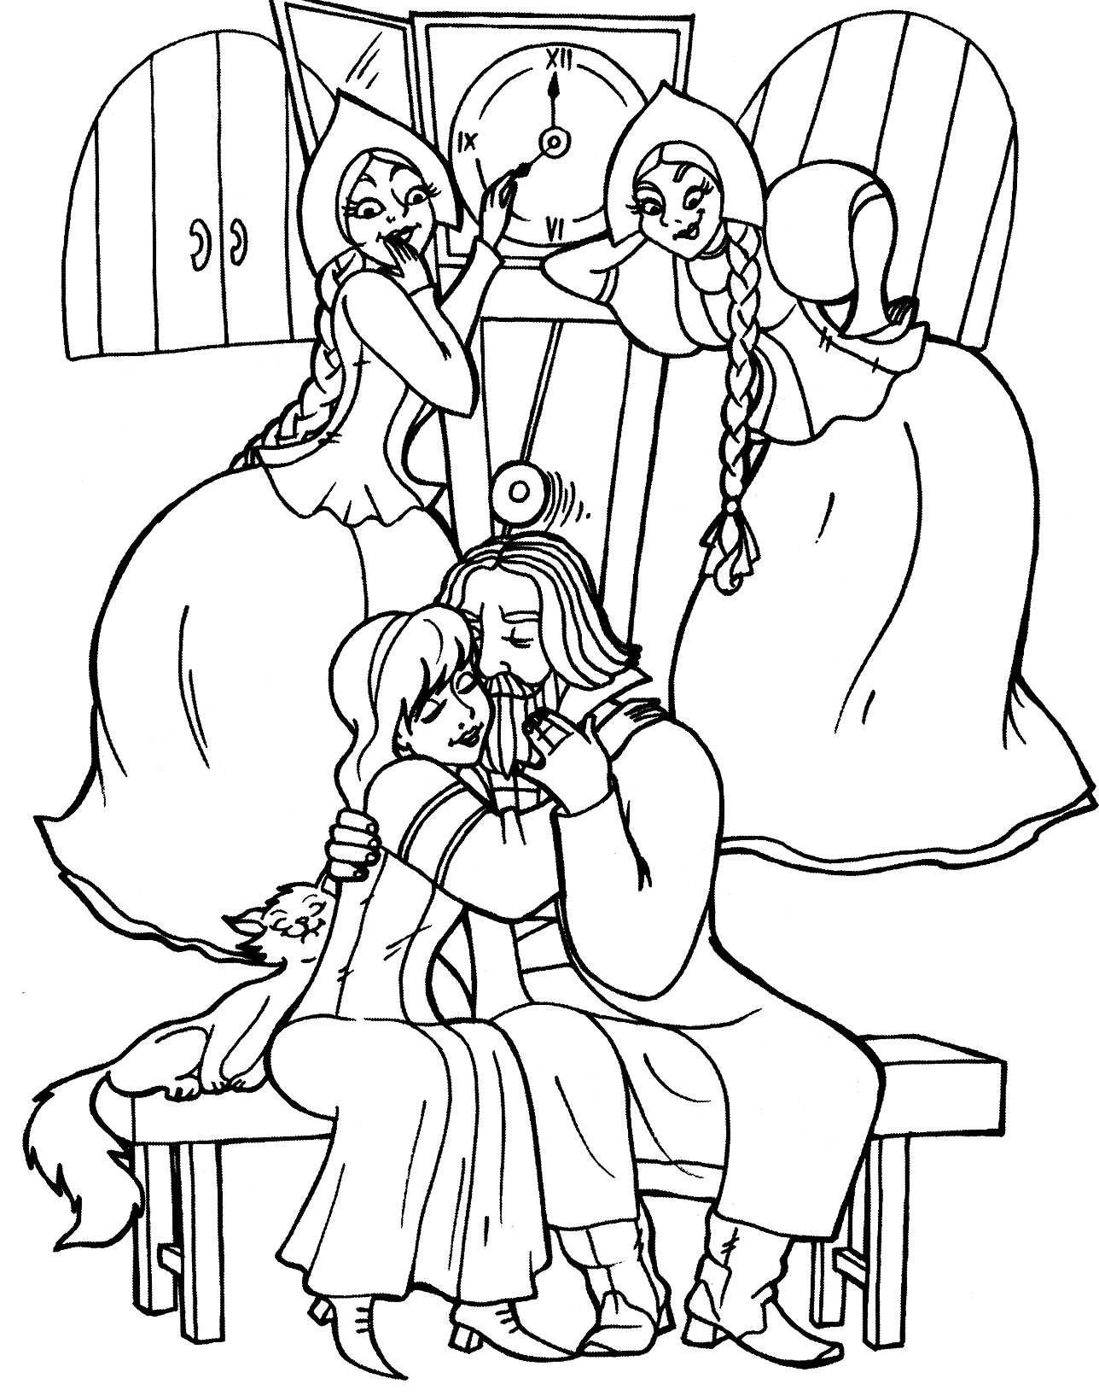

4.Размести на 5-7 странице кроссворды к сказке, которые приготовили ребята вашей группы дома.
5. Для последней странице пластилином раскрась «аленький цветочек».\

Книжка- инструкция команде №3
«Писатель» с.13-19
УЧАСТНИКИ ГРУППЫ РАСПРЕДЕЛЯЮТ РАБОТУ:

поручение | фамилия
-раскрашивают ( 2 человека);
-вырезают и клеят ( 1 человек);
-работают с текстом книги (2 человека);
-оформляют обложку (1 человек);
-рассказывают о проделанной работе (1человек);
-руководит работой ( 1 человек)
-стараются и переживают (все);

1.На страницу 1 размести название произведения, фамилию автора и краткую биографию.

2. На страницу 2 вырежи, раскрась и наклей рисунки с фрагментами из сказки. Найди в тесте отрывки к ним и подпиши.
Какими частями сказки являются данные отрывки?
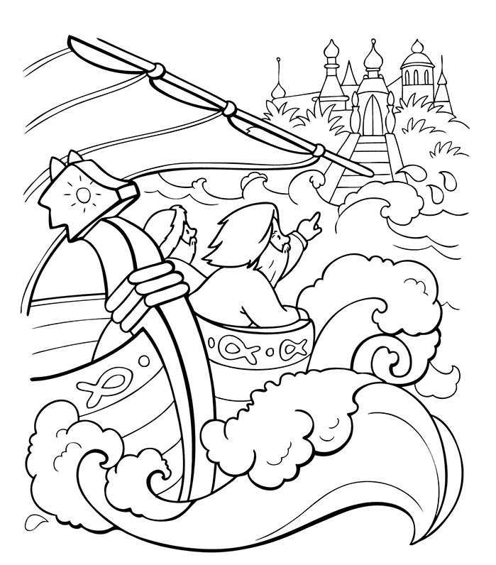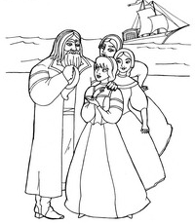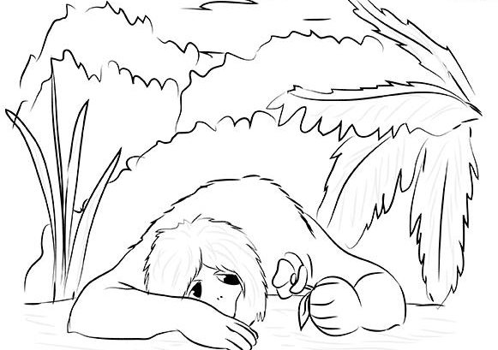

3. На 3 страницу вырежи и наклей тот отзыв о сказке, который вам больше понравился, по вашему мнению он самый точный.
«Аленький цветочек» С. Т. Аксакова — это волшебная сказка. Сюжет её незатейлив. «Богатый купец, именитый человек» не может сам выбраться из волшебного леса — его вызволяет невидимое чудище. Чудищем оказывается заколдованный «молодой принц, красавец писаный». Младшая дочь купца побеждает нечистую силу благодаря своим человеческим достоинствам: она верна дочернему долгу, не помнит зла, благодарна за добро. Она относится к чудищу бескорыстно: любит его за «беседы ласковые и разумные», «за душу добрую».  В сказке ярко показаны и нравственные переживания. «Аленьким цветочком» испытываются все герои, и верх над бессердечием и завистью одерживает доброта, над хитростью — простодушие. | Я прочитал сказку “Аленький цветочек”. Автор этой сказки - С.Т. Аксаков. В сказке рассказывается о купце, у которого было три дочери. Младшая дочь попросила отца привезти ей “цветочек аленький” из путешествия. Из-за этого желания ей пришлось прийти к чудищу, которое охраняло цветок. Из троих дочерей купца мне больше всего понравилась именно младшая дочь своей добротой и бескорыстием, которые она проявила к своему отцу и к чудищу. Она решила пожертвовать собой ради спасения отца и полюбила безобразное, но доброе чудище. Эта книга мне показалась интересной и поучительной. Она учит тому, что нужно отвечать добром на добро. И что настоящая доброта и любовь имеют волшебную силу и способны творить чудеса: например, превратить чудище в прекрасного принца.
Я прочитал сказку “Аленький цветочек”. Автор этой сказки - С.Т. Аксаков. В сказке рассказывается о купце, у которого было три дочери. Младшая дочь попросила отца привезти ей “цветочек аленький” из путешествия. Из-за этого желания ей пришлось прийти к чудищу, которое охраняло цветок. Из троих дочерей купца мне больше всего понравилась именно младшая дочь своей добротой и бескорыстием, которые она проявила к своему отцу и к чудищу. Она решила пожертвовать собой ради спасения отца и полюбила безобразное, но доброе чудище. Эта книга мне показалась интересной и поучительной. Она учит тому, что нужно отвечать добром на добро. И что настоящая доброта и любовь имеют волшебную силу и способны творить чудеса: например, превратить чудище в прекрасного принца.

4. Для страницы 4 подбери пословицы к героям сказки по их делам:

Алый цвет мил на весь свет.
___________________________________________________
Из одной клетки да неравные детки.
______________________________________________

Не давши слова, крепись, а давши, держись.

После драки кулаками не машут.
__________________________________________

Не по виду суди, а по делам.
______________________________________________

Всё хорошо, что хорошо кончается.
_____________________________________________

5.Размести на 5-7 странице кроссворды к сказке, которые приготовили ребята вашей группы дома.
6. Для последней странице пластилином раскрась «аленький цветочек».

Книжка- инструкция команде №4
«Чудище» с.20-26

УЧАСТНИКИ ГРУППЫ РАСПРЕДЕЛЯЮТ РАБОТУ:

поручение | фамилия
-раскрашивают ( 2 человека);
-вырезают и клеят ( 1 человек);
-работают с текстом книги (2 человека);
-оформляют обложку (1 человек);
-рассказывают о проделанной работе (1человек);
-руководит работой ( 1 человек)
-стараются и переживают (все);

- Определи по рисунку героя сказки , раскрась ,вырежи и приклей на страницу 1.
Найди описание в тексте и подпиши под картинкой.

- Выбери синквейн для характеристики своего героя.
Вырежи и приклей на страницу 2.
парень
молодой, веселый
гуляет, работает, учится
он мечтает о девушке
молодец
чудище
молодой, добрый
тоскует, верит, ждёт
получил заклятье от колдуньи
принц
человек
веселый, богатый
живет, ждет, верит
пострадал из-за своего отца
хороший

3.На страницы 3-4 раскрась и наклей рисунки к сказке по сюжету сделай к ним подписи из текста.
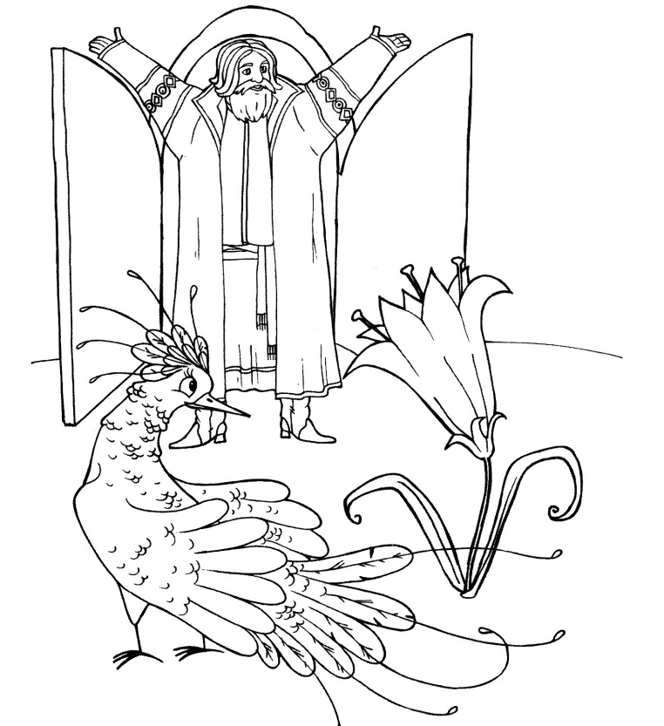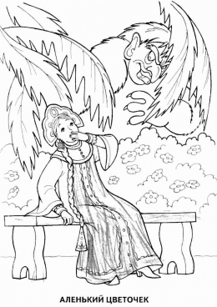

4.Размести на 5-7 странице кроссворды к сказке, которые приготовили ребята вашей группы дома.

5. Для последней странице пластилином раскрась «аленький цветочек».

Книжка - инструкция команде №5
«Младшая дочь» с.27-33

УЧАСТНИКИ ГРУППЫ РАСПРЕДЕЛЯЮТ РАБОТУ:

поручение | фамилия
-раскрашивают ( 2 человека);
-вырезают и клеят ( 1 человек);
-работают с текстом книги (2 человека);
-оформляют обложку (1 человек);
-рассказывают о проделанной работе (1человек);
-руководит работой ( 1 человек)
-стараются и переживают (все);

- Определи по рисунку героя сказки, раскрась ,вырежи и приклей на страницу 1.
Найди описание в тексте и подпиши под картинкой.

Выбери синквейн для характеристики своего героя.
Вырежи и приклей на страницу 2.
девушка
послушная, красивая
мечтает, ждёт, влюбляется
желает всем людям добра
счастье
купчиха
трудолюбивая, отзывчивая
верит, любит, спасает
добро всегда побеждает зло
принцесса
человек
добродушный, спокойный
живёт, работает, мечтает
доверяет, переживает за близких
девушка

3.На страницы 3-4 раскрась и наклей рисунки к сказке по сюжету , сделай к ним подписи из текста.
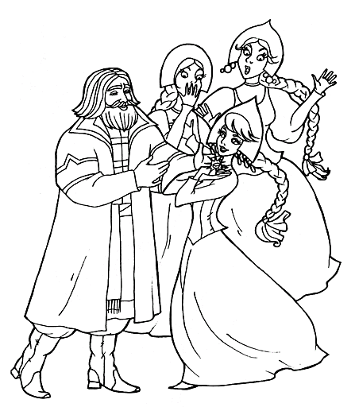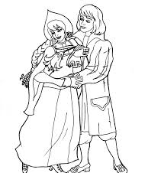

4.Размести на 5-7 странице кроссворды к сказке, которые приготовили ребята вашей группы дома.

5. Для последней странице пластилином раскрась «аленький цветочек».

